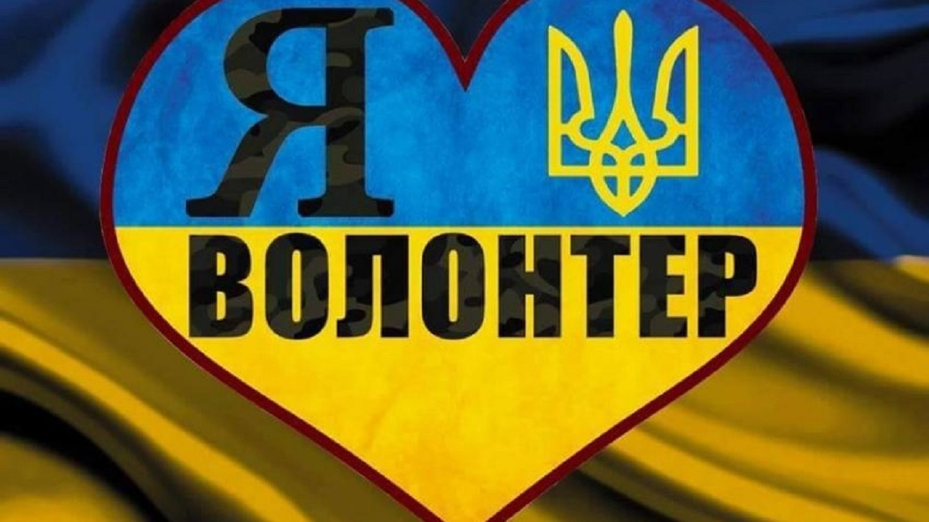
Воскресенський ліцей
Воскресенської селищної ради
Миколаївської області

План роботи
Міністерства добрих і корисних справ
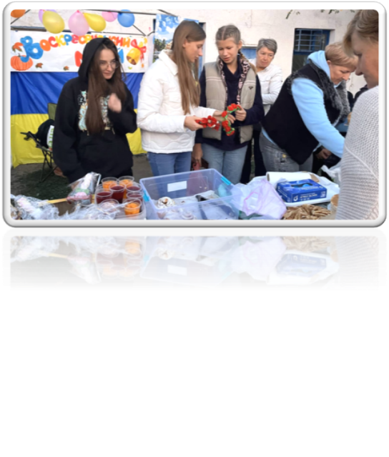
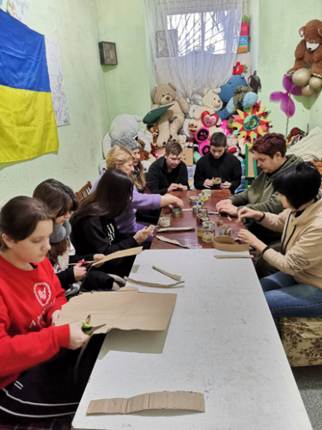
« Волонтер»

№з/п | Зміст роботи | Дата проведення | Відповідальній
1 | Вибори членів Міністерства добрих і корисних справ « Волонтер» | Вересень | ЗДВР,ПО
2 | Затвердження плану роботи Міністерства добрих і корисних справ « Волонтер»2025-2026 н.р. та розподіл обов`язків між членами загону згідно з напрямками | Вересень | Голова Міністерства ліцею
3 | Постійно залучати учнів з «групи ризику» до співпраці | Протягом року | ЗДВР,ПО
4 | Привітання вчителів | Вересень | Голова та члени міністерства ліцею
5 | Тренінг «Я майбутній волонтер». | Вересень | ЗДВР,ПО
6 | Регулярно проводити засідання Міністерства добрих і корисних справ» Волонтер», заслуховувати звіт про проведену роботу. | Щомісяця | Голова Міністерства ліцею
7 | Благодійний ярморок « Нація нескорених» | жовтень | Педагог-організатор, Міністерства ліцею
8 | Проведення заходів до дня визволення України від німецько-фашистськихзагарбників. | Жовтень | Педагог-організатор, Міністерства ліцею
9 | Акція « Щаслива лапа» | Жовтень | Педагог-організатор, Міністерства ліцею
10 | Акція «Від маленького серця для великого миру» (на підтримку ЗСУ) | Листопад | ЗДВР,ПО, Голова та члени міністерства ліцею
11 | Флешмоб «Запали свічку пам’яті!» до Дня пам’яті жертв голодомору та політичних репресій в Україні. | Листопад | Педагог-організатор, волонтери ліцею
12 | «Від маленького серця для великого миру» (на підтримку ЗСУ) | листопад | Педагог-організатор, волонтери ліцею
13 | Участь у Всеукраїнській благодійній акції (збір монет для захисників) | Листопад - грудень | Педагог-організатор, волонтери ліцею
14 | Волонтерська акція « Смаколики героям» | Грудень | ЗДВР,ПО, Голова та члени міністерства ліцею
15 | Заходи до Всесвітнього дня боротьби з ВІЛ/СНІДом | Грудень | Педагог-організатор, волонтери школи
16 | Міжнародний день людей з особливими потребами | Грудень | Голова Міністерства ліцею
17 | Міжнародний День волонтера | Грудень | Педагог-організатор, волонтери школи
18 | Акція « Від серця до серця» | Грудень | Педагог-організатор, волонтери школи
19 | Акція «Допоможемо зимуючим птахам» | Січень | Педагог-організатор, волонтери школи
20 | День Героїв Небесної Сотні | Січень | Педагог-організатор, волонтери школи
21 | Міжнародний день лісів  Акція «Посади дерево» | Квітень | Педагог-організатор, волонтери школи
22 | Проєкт до Дня Чорнобильської трагедії. | Квітень | Голова Міністерства добрих і корисних справ, волонтери школи
23 | Доброчинна акція «Добром примножимо добро» до «Великодній тиждень добра» | Квітень | Педагог-організатор, волонтери школи
24 | Аналіз роботи Міністерства добрих і корисних справ « Волонтер»за навчальний рік. | Травень | Голова Міністерства добрих і корисних справ « Волонтер»

